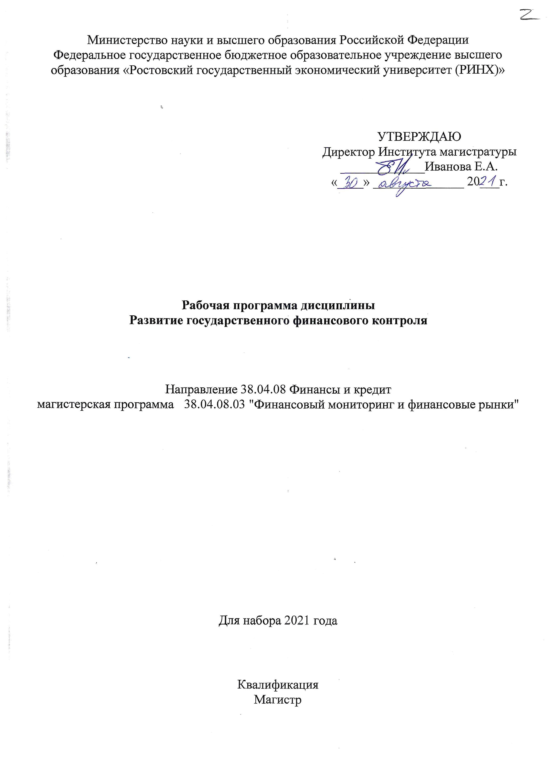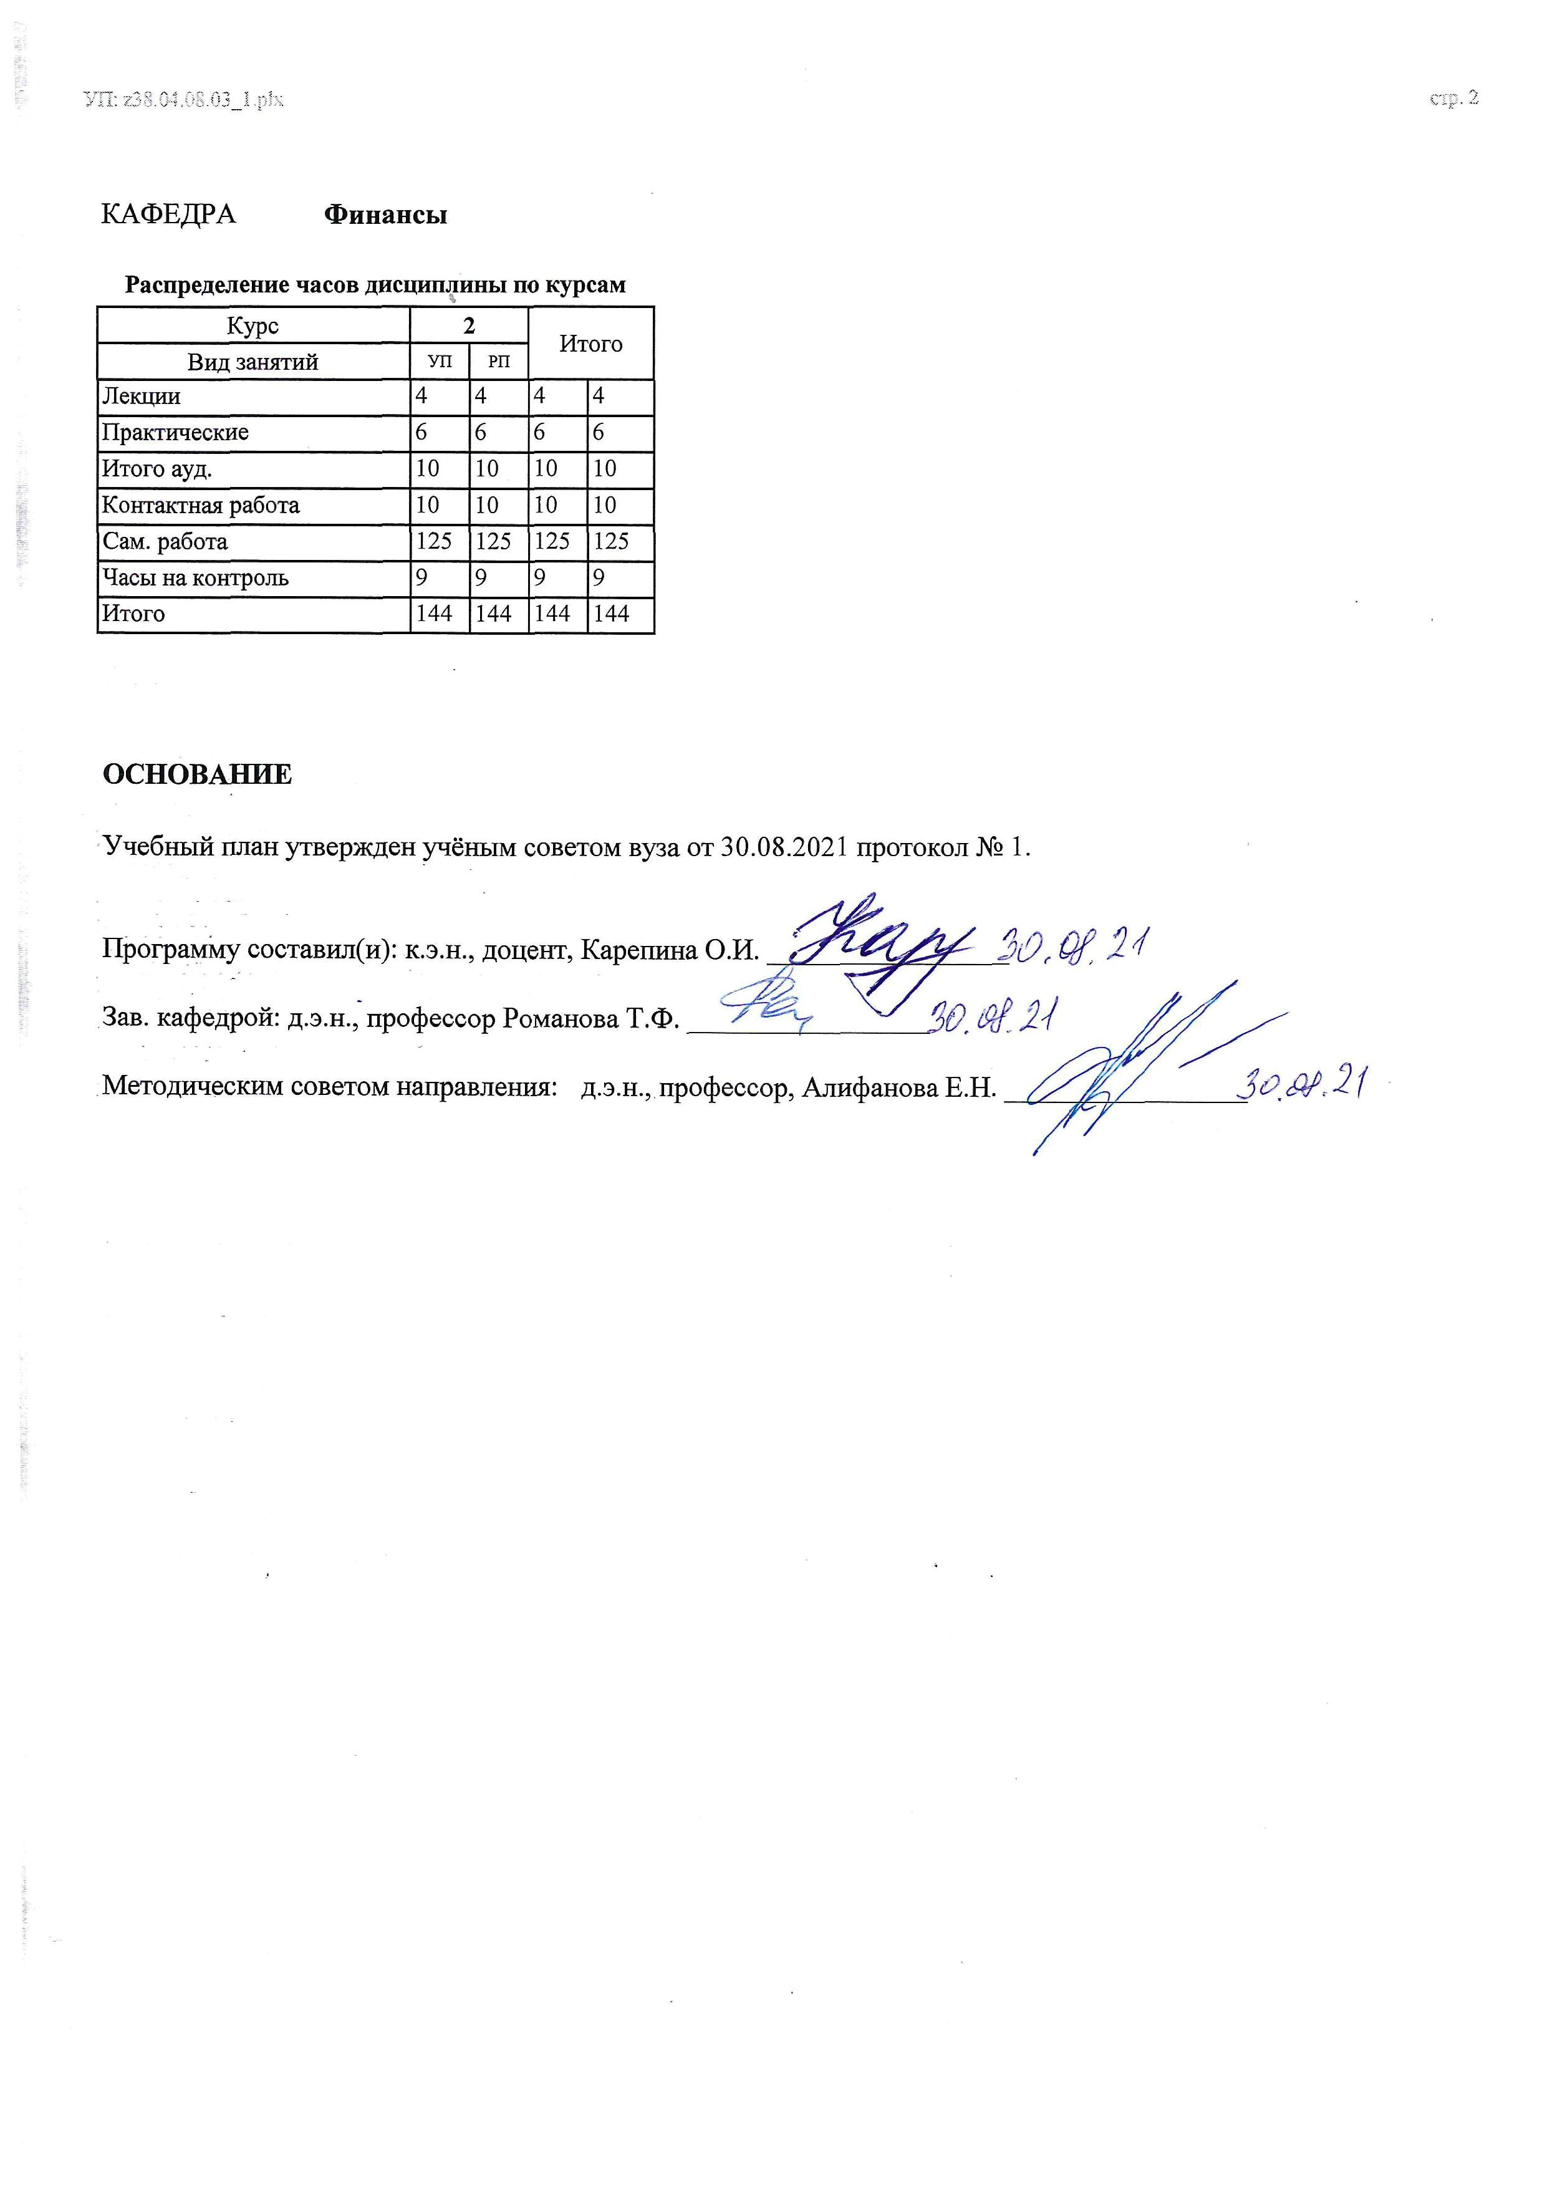
УП: z38.04.08.03_1.plx |  |  |  |  |  |  |  | стр. 3
1. ЦЕЛИ ОСВОЕНИЯ ДИСЦИПЛИНЫ
1.1 | Основной целью преподавания дисциплины «Иностранный язык профессионального общения» для магистров является формирование иноязычной коммуникативной компетенции, позволяющей использовать иностранный язык в процессе устного и письменного делового общения на уровне, обеспечивающем эффективную профессиональную деятельность. Практическое владение иностранным языком предполагает владение методами и способами бизнес-коммуникаций, бизнес-корреспонденциии. Цель обучения магистров иностранному языку заключается в приобретении и дальнейшем развитии профессиональной иноязычной компетенции, необходимыой для эффективного межличностного делового общения с применением профессиональных языковых форм и средств.
2. ТРЕБОВАНИЯ К РЕЗУЛЬТАТАМ ОСВОЕНИЯ ДИСЦИПЛИНЫ
УК-4:Способен применять современные коммуникативные технологии, в том числе на иностранном(ых) языке(ах), для академического и профессионального взаимодействия
В результате освоения дисциплины обучающийся должен:
Знать:
-употребительную лексику иностранного языка в объеме, необходимом для общения, чтения и перевода иноязычных текстов профессиональной направленности;
- лексические и грамматические структуры изучаемого языка; правила чтения и словообразования;
- правила оформления устной монологической и диалогической речи;
- знать закономерности деловой устной и письменной коммуникации на иностранном языке(соотнесено с индикатором УК- 4.1)
Уметь:
- системно анализировать информацию и выбирать образовательные концепции;
- применять методы и способы делового общения для интеллектуального развития, повышения культурного уровня, профессиональной компетентности;
- использовать теоретические знания для генерации новых идей- воспринимать смысловую структуру текста; выделять главную и второстепенную информацию;
- применять знания иностранного языка для осуществления межличностного и профессионального общения;
- читать литературу по специальности, анализировать полученную информацию;
- переводить профессиональные тексты (без словаря);
- составлять научные тексты на иностранном язык(соотнесено с индикатором УК-4.2)
Владеть:
- навыками публичной речи, аргументации, ведения дискуссии; навыками письменной речи;
- способами ориентирования в источниках информации (журналы, сайты, образовательные порталы и т.д.);
- основными навыками извлечения главной и второстепенной информации;
- навыками приобретения, использования и обновления гуманитарных, знаний;
- навыками выражения мыслей и собственного мнения в межличностном и деловом общении на иностранном языке;
- навыками деловой письменной и устной речи на иностранном языке;
- навыками извлечения необходимой информации из оригинального текста экономического характера;
- навыками составления кратких текстов специализированного характера, аннотаций(соотнесено с индикатором УК-4.3)
3. СТРУКТУРА И СОДЕРЖАНИЕ ДИСЦИПЛИНЫ
Код занятия |  | Наименование разделов и тем /вид занятия/ |  | Семестр / Курс | Часов | Компетен-  ции | Литература
 |  | Раздел 1. «Коммуникация и международный маркетинг»
1.1 |  | 1.1.  Лексические единицы: виды коммуникации.Развтие навыков аудирования.Развитие навыков аналитического чтения: "Электронное письмо как форма деловой коммуникации". Написание простого делового письма. /Пр/ |  | 1 | 2 | УК-4 | Л1.4 Л1.1 Л1.2 Л1.3Л2.1 Л2.2
1.2 |  | 1.2 Лексические единицы: маркетинг. Развитие навыков аудирования "Как выйти на международный рынок". Сложные существительные. Развитие навыков говорения "Создание глобального бренда" /Пр/ |  | 1 | 2 | УК-4 | Л1.4 Л1.1 Л1.2 Л1.3Л2.1 Л2.2

УП: z38.04.08.03_1.plx |  |  |  |  |  |  | стр. 4
1.3 | Тема: Командировка. Причастие прошедшего времени. Настоящее совершенное время.  Российская зарубежная торговля. Простое будущее время. /Ср/ |  | 1 | 4 | УК-4 | Л1.4 Л1.1 Л1.2 Л1.3Л2.1 Л2.2
1.4 | Чтение: развитие навыков анализа и реферирования иностранного текста  Грамматика: Развитие навыков употребления грамматических структур времен английского глагола в устной и письменной речи  /Ср/ |  | 1 | 4 | УК-4 | Л1.4 Л1.1 Л1.2 Л1.3Л2.1 Л2.2
 | Раздел 2. «Становление деловых связей и стратегии успеха»
2.1 | 2.1 Лексические единицы: разновидности деловых взаимоотношений. Развитие навыков говорения "Проведение переговоров". Развитие навыков аудирования "Деловое партнерство" /Ср/ |  | 1 | 4 | УК-4 | Л1.4 Л1.1 Л1.2 Л1.3Л2.1 Л2.2
2.2 | 2.2 Развитие навыков извлечения информации из текста "Путь к успеху Карлоса Слима". Префиксальное словообразование. Развитие навыков говорения "Ведение переговоров" /Ср/ |  | 1 | 2 | УК-4 | Л1.4 Л1.1 Л1.2 Л1.3Л2.1 Л2.2
2.3 | Тема: Деловые назначения. Эквиваленты модальных глаголов to beable to, to have to.Конструкции as … as, not so … as. Безличные глаголы. Упр. 1-8,Упр. 3-7. /Ср/ |  | 1 | 4 | УК-4 | Л1.4 Л1.1 Л1.2 Л1.3Л2.1 Л2.2
2.4 | Тема: В офисе. Модальные глаголы can, may, must.Прямое и косвенное дополнение. Обстоятельство цели, выраженное инфинитивом. Упр. 6-14. /Ср/ |  | 1 | 4 | УК-4 | Л1.4 Л1.1 Л1.2 Л1.3Л2.1 Л2.2
2.5 | Подготовка докладов по пройденным темам в Microsoft Office  /Ср/ |  | 1 | 6 | УК-4 | Л1.4 Л1.1 Л1.2 Л1.3Л2.1 Л2.2
2.6 | /Зачёт/ |  | 1 | 4 | УК-4 | Л1.4 Л1.1 Л1.2 Л1.3Л2.1 Л2.2
 | Раздел 3. "Занятость и риски"
3.1 | 3.1 Лексические единицы: трудоустройство, мотивация успешной работы. Развитие навыков аудирования " Основы успешного бизнеса". Развитие навыков говорения :" Подбор персонала на ключевые позиции". /Пр/ |  | 2 | 2 | УК-4 | Л1.4 Л1.1 Л1.2 Л1.3Л2.1 Л2.2
3.2 | 3.2. Лексические единицы : риски ведения бизнеса. типы рисков, кризисные ситуации. Развитие навыков аудирования " Управление рисками. Как выйти из кризисной ситуации". Развитие навыков аналитического чтения текста " Интернационализа́ция - риск или новые возможности." /Пр/ |  | 2 | 2 | УК-4 | Л1.4 Л1.1 Л1.2 Л1.3Л2.1 Л2.2
3.3 | Тема : Рабочие взаимоотношения. Собеседование при устройстве на работу. Страдательный залог. Упр. 1-4. Временные формы страдательного залога. Упр. 1-7. Суффиксальное словообразование.  Собеседование при устройстве на работу. /Ср/ |  | 2 | 4 | УК-4 | Л1.4 Л1.1 Л1.2 Л1.3Л2.1 Л2.2
3.4 | Тема: Страхование бизнеса от рисков. страховая политика компании. Наречия.  Наречия в английском языке. Образование английских наречий. Степени сравнения. Упр. 5-9. /Ср/ |  | 2 | 4 | УК-4 | Л1.4 Л1.1 Л1.2 Л1.3Л2.1 Л2.2
 | Раздел 4. "Стили менеджмента и способы привлечение финансирования"
4.1 | 4.1. Лексические единицы: Стили менеджмента. Развитие навыков аудирования "Ключевые факторы успешного менеджмента ". Развитие навыков аналитического чтения: "Преимущества и недостатки различных стилей менеджмента". /Ср/ |  | 2 | 4 | УК-4 | Л1.4 Л1.1 Л1.2 Л1.3Л2.1 Л2.2

УП: z38.04.08.03_1.plx |  |  |  |  |  |  |  |  |  |  | стр. 5
4.2 |  | 4.2. Лексические единицы: Привлечение финансирования. Управление финансами. Развитие навыков говорения " Какие способы привлечения финансов для ведения малого бизнеса доступны в нашей стране?" /Ср/ |  |  | 2 |  | 4 | УК-4 |  | Л1.4 Л1.1 Л1.2 Л1.3Л2.1 Л2.2
4.3 |  | Тема:Работа в команде. Советы как лучше организовать работу в команде. Модальные глаголы. Употребление модальных глаголов с перфектным инфинитивом.  Упр. 1-5 /Ср/ |  |  | 2 |  | 4 | УК-4 |  | Л1.4 Л1.1 Л1.2 Л1.3Л2.1 Л2.2
4.4 |  | Чтение: развитие навыков аннотирования и реферирования иностранного текста.  Грамматика: развитие навыков употребления грамматических структур времен английского глагола в действительном и страдательном залогах в устной и письменной речи /Ср/ |  |  | 2 |  | 4 | УК-4 |  | Л1.4 Л1.1 Л1.2 Л1.3Л2.1 Л2.2
4.5 |  | Подготовка докладов по пройденным темам в Microsoft Office  /Ср/ |  |  | 2 |  | 4 | УК-4 |  | Л1.4 Л1.1 Л1.2 Л1.3Л2.1 Л2.2
4.6 |  | /Зачёт/ |  |  | 2 |  | 4 | УК-4 |  | Л1.4 Л1.1 Л1.2 Л1.3Л2.1 Л2.2
4. ФОНД ОЦЕНОЧНЫХ СРЕДСТВ
Структура и содержание фонда оценочных средств для проведения текущей и промежуточной аттестации представлены в Приложении 1 к рабочей программе дисциплины.
5. УЧЕБНО-МЕТОДИЧЕСКОЕ И ИНФОРМАЦИОННОЕ ОБЕСПЕЧЕНИЕ ДИСЦИПЛИНЫ
5.1. Основная литература
 | Авторы, составители |  | Заглавие |  |  | Издательство, год |  |  | Колич-во
Л1.1 | Шпиленя Е. А. |  | Дидактические материалы для самостоятельной работы по курсу «Business English» («Деловой английский язык»): учебное пособие |  |  | Санкт-Петербург: Институт специальной педагогики и психологии, 2015 |  |  | https://biblioclub.ru/inde x.php? page=book&id=438772 неограниченный доступ для зарегистрированных пользователей
Л1.2 | Анисимова, А. Т. |  | English for Business Communication: учебное пособие по деловому английскому языку для студентов, обучающихся по направлениям «экономика», «менеджмент» |  |  | Краснодар: Южный институт менеджмента, 2013 |  |  | http://www.iprbookshop. ru/25955.html неограниченный доступ для зарегистрированных пользователей
Л1.3 | Лукина, Л. В. |  | Курс английского языка для магистрантов. English Masters Course: учебное пособие для магистрантов по развитию и совершенствованию общих и предметных (деловой английский язык) компетенций |  |  | Воронеж: Воронежский государственный архитектурно- строительный университет, ЭБС АСВ, 2014 |  |  | http://www.iprbookshop. ru/55003.html неограниченный доступ для зарегистрированных пользователей
Л1.4 | Муртазина Э. М., Амирова Г. Г., Абдуллин И. Ш., Сысоев В. А. |  | English for Professional Communication: по дисциплине «Иностранный язык»: учебное пособие |  |  | Казань: Казанский научно -исследовательский технологический университет (КНИТУ), 2012 |  |  | https://biblioclub.ru/inde x.php? page=book&id=259048 неограниченный доступ для зарегистрированных пользователей
5.2. Дополнительная литература
 | Авторы, составители |  | Заглавие |  |  | Издательство, год |  |  | Колич-во
Л2.1 | Украинец И. А. |  | Иностранный язык (английский) в профессиональной деятельности: учебно- методическое пособие |  |  | Москва: Российский государственный университет правосудия (РГУП), 2015 |  |  | https://biblioclub.ru/inde x.php? page=book&id=439638 неограниченный доступ для зарегистрированных пользователей

УП: z38.04.08.03_1.plx |  |  |  |  |  | стр. 6
 | Авторы, составители | Заглавие |  | Издательство, год | Колич-во
Л2.2 | Бедрицкая, Л. В., Василевская, Л. И., Борисенко, Д. Л. | Деловой английский язык = English for Business Studies: учебное пособие |  | Минск: ТетраСистемс, Тетралит, 2014 | http://www.iprbookshop. ru/28071.html неограниченный доступ для зарегистрированных пользователей
5.3 Профессиональные базы данных и информационные справочные системы
Консультант +
Гарант
Cambridge Dictionary https://dictionary.cambridge.org/ru/
Газета Financial Times https://www.ft.com/
5.4. Перечень программного обеспечения
Microsoft Office
5.5. Учебно-методические материалы для студентов с ограниченными возможностями здоровья
При необходимости по заявлению обучающегося с ограниченными возможностями здоровья учебно-методические материалы предоставляются в формах, адаптированных к ограничениям здоровья и восприятия информации. Для лиц с нарушениями зрения: в форме аудиофайла; в печатной форме увеличенным шрифтом. Для лиц с нарушениями слуха: в форме электронного документа; в печатной форме. Для лиц с нарушениями опорно-двигательного аппарата: в форме электронного документа; в печатной форме.
6. МАТЕРИАЛЬНО-ТЕХНИЧЕСКОЕ ОБЕСПЕЧЕНИЕ ДИСЦИПЛИНЫ (МОДУЛЯ)
Помещения для проведения всех видов работ, предусмотренных учебным планом, укомплектованы необходимой специализированной учебной мебелью и техническими средствами обучения.
7. МЕТОДИЧЕСКИЕ УКАЗАНИЯ ДЛЯ ОБУЧАЮЩИХСЯ ПО ОСВОЕНИЮ ДИСЦИПЛИНЫ (МОДУЛЯ)
Методические указания по освоению дисциплины представлены в Приложении 2 к рабочей программе дисциплины.

Приложение 1

- Описание показателей и критериев оценивания компетенций на различных этапах их формирования, описание шкал оценивания

  - Показатели и критерии оценивания компетенций:
ЗУН, составляющие  компетенцию | Показатели  оценивания | Критерии оценивания | Средства  оценивания
УК-4 способен применять современные коммуникативные технологии, в том числе на иностранном языке для академического и профессионального взаимодействия
Знание: - --употребительную лексику иностранного языка в объеме, необходимом для общения, чтения и перевода иноязычных текстов профессиональной направленности;  - лексические и грамматические структуры изучаемого языка; правила чтения и словообразования;  - правила оформления устной монологической и диалогической речи;  - знать закономерности деловой устной и письменной коммуникации на иностранном языке(соотнесено с индикатором УК-4.1) | Переводит слова с русского на английский и с английского на русский, произносит слова, читает текст вслух, определяет и называет грамматические структуры,  изменяет часть речи в соответствии с контекстом | Полнота и содержательность ответа, правильность перевода, употребления лексических единиц и грамматических конструкций, соблюдение интонационных форм в соответствие с заданной коммуникативной ситуацией. | Тест 1-2  Устный опрос (тексты 1-10), Вопросы к зачету (1 семестр -1-4; 2 семестр – 1-4)
Умение: -- системно анализировать информацию и выбирать образовательные концепции;  - применять методы и способы делового общения для интеллектуального развития, повышения культурного уровня, профессиональной компетентности;  - использовать теоретические знания для генерации новых идей- воспринимать смысловую структуру текста; выделять главную и второстепенную информацию;  - применять знания иностранного языка для осуществления межличностного и профессионального общения;  - читать литературу по специальности, анализировать полученную информацию;  - переводить профессиональные тексты (без словаря);  - составлять научные тексты на иностранном язык(соотнесено с индикатором УК-4.2) | Переводит предложения в соответствии с заданным стилем, переводит экономический текст от 2000 знаков с учетом предлагаемого стиля, отвечает аргументировано на вопросы в форме монолога или диалога | Содержание ответа передано без искажения текста, грамотно и стилистически верно;  Корректное употребление грамматических и стилистических конструкций. | Тест 1-2  Устный опрос (тексты 1-10), Вопросы к зачету (1 семестр -1-4; 2 семестр – 1-4)
Владение- навыками публичной речи, аргументации, ведения дискуссии; навыками письменной речи;  - способами ориентирования в источниках информации (журналы, сайты, образовательные порталы и т.д.);  - основными навыками извлечения главной и второстепенной информации;  - навыками приобретения, использования и обновления гуманитарных, знаний;  - навыками выражения мыслей и собственного мнения в межличностном и деловом общении на иностранном языке;  - навыками деловой письменной и устной речи на иностранном языке;  - навыками извлечения необходимой информации из оригинального текста экономического характера;  - навыками составления кратких текстов специализированного характера, аннотаций(соотнесено с индикатором УК-4.3) | Готовит и выступает с докладом по самостоятельно выбранной теме;  Реферирует текст в письменной и устной формах,  Готовит и отвечает монолог или диалог речь по заданной теме | Выполнение коммуникативной задачи в полном объеме;  Фонетическое оформление соответствует правилам языка;  Корректное употребление лексических единиц;  Понимание грамматических и стилистических конструкций.  Самостоятельность выводов и суждений с соответствующим правильным использованием лексических и грамматических структур по предложенной теме | Устный опрос (тексты 1-10), Вопросы к зачету (1 семестр -1-4; 2 семестр – 1-4)  доклад с презентацией (1-10),
  - Шкалы оценивания:
Текущий контроль успеваемости и промежуточная аттестация осуществляется в рамках накопительной балльно-рейтинговой системы в 100-балльной шкале:

50-100 баллов (зачет)
0-49 баллов (незачет)

2 Типовые контрольные задания или иные материалы, необходимые для оценки знаний, умений, навыков и (или) опыта деятельности, характеризующих этапы формирования компетенций в процессе освоения образовательной программы

Вопросы к зачету
по дисциплине Иностранный язык профессионального общения
(английский)

1 курс
- Коммуникация
- Международный маркетинг
- Этапы становления деловых связей
- Стратегии успеха
2 курс
- Занятость в разных сферах деятельности
- Разновидности рисков
- Стили менеджмента
- Управление финансами

Инструкция по выполнению:
Зачет проходит в формате беседы по пройденным темам в течение семестра.
Критерии оценивания:
- Студенту выставляется «зачет» (100-50 баллов), если коммуникативные задачи выполнены полностью, использованный словарный запас, грамматические структуры, фонетическое оформление высказывания соответствует поставленной задаче;
- Студенту выставляется «незачет» (49-0 баллов), если ответы не связаны с вопросами, наличие грубых ошибок в ответе, непонимание сущности излагаемого вопроса, неумение применять знания на практике, неуверенность и неточность ответов на дополнительные и наводящие вопросы

Устный опрос

1
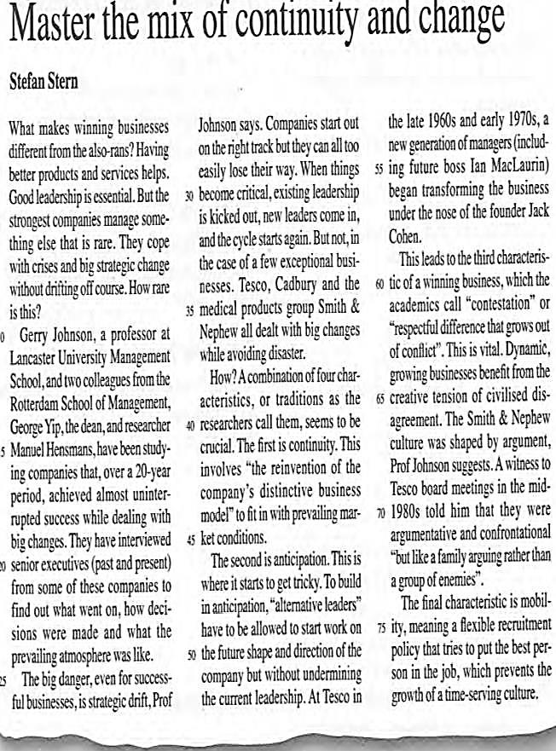

2
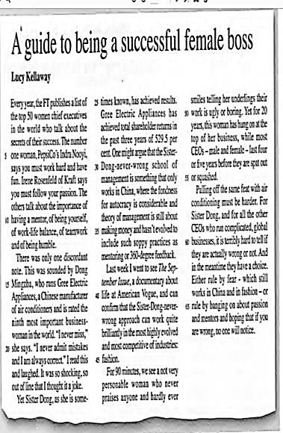

3

4

5

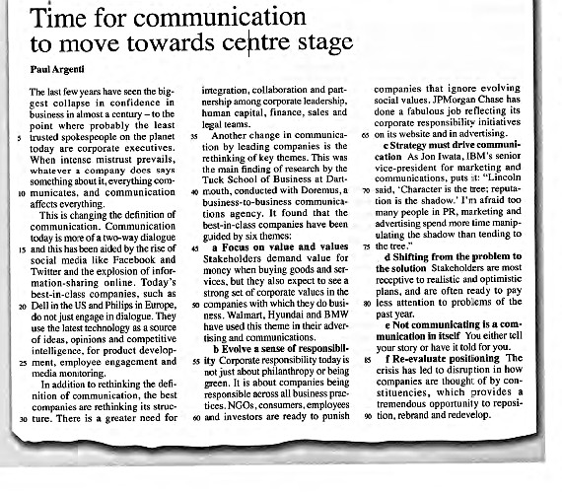

6
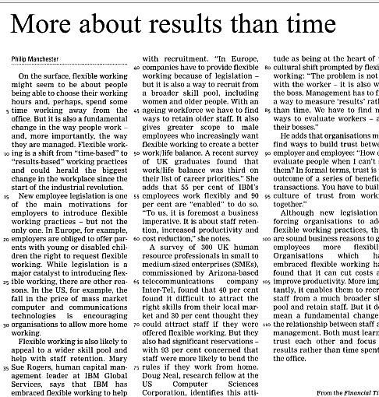

7
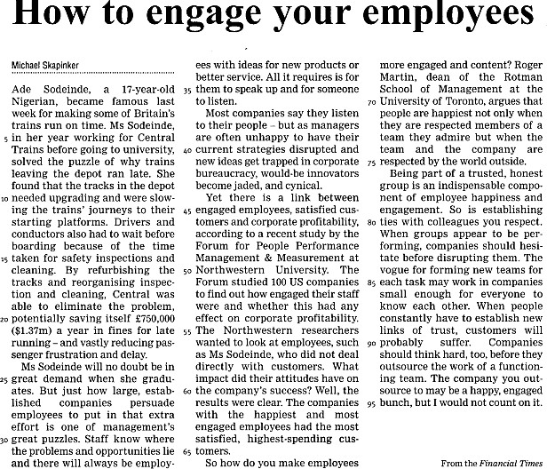

8
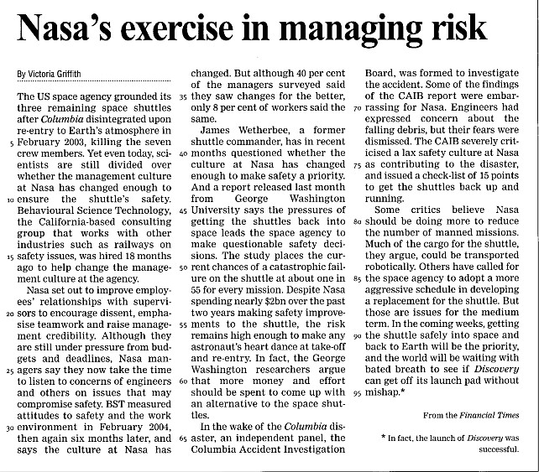

9

10
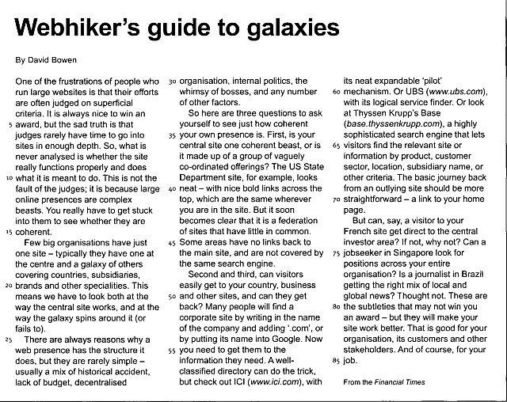

Инструкция по выполнению
Студенту выдается текст для чтения, перевода и реферирования. Время подготовки к ответу составляет 30 мин. Далее студент читает фрагмент текста вслух, зачитывает перевод и реферирует текст. Устный опрос проводится 2 раза за курс в конце прохождения каждого раздела. Во время устного опроса студент должен ответить на все вопросы преподавателя по теме. Время ответа составляет 5 минут.

Критерии оценивания:
Максимальное количество баллов, которое студент может набрать – 50 баллов (за 1 курс выполняется реферирование двух текстов, за 1 текст – 25 баллов).

- 20-25 б. – коммуникативные задачи выполнены полностью, использованный словарный запас, грамматические структуры, фонетическое оформление высказывания соответствует поставленной задаче;
- 15-19 б. - коммуникативные задачи выполнены частично, использованный словарный запас, грамматические структуры, фонетическое оформление высказывания соответствует поставленной задаче, небольшие нарушения использования средств логической связи;
- 5-14 б. – коммуникативные задачи выполнены не полностью, использован ограниченный словарный запас, грамматические структуры и фонетическое оформление высказывания имеют небольшие нарушения;
- 0-4 б. – коммуникативные задачи не выполнены, наличие грубых
ошибок в ответе, непонимание сущности излагаемого вопроса, неумение применять знания на практике, неуверенность и неточность ответов на дополнительные и наводящие вопросы

Темы докладов с презентацией

по дисциплине Иностранный язык профессионального
общения(английский)
- Коммуникация в бизнесе.
- Карьера
- Конкуренция
- Российская и международная торговля.
- Основы успешного бизнеса
- Экономические показатели предприятия
- Составление годового отчёта
- Банкротство предприятия
- Планирование производства
- Управление персоналом
Инструкция по выполнению
Студент готовит 2 доклада в течении семестра. Методические рекомендации по написанию и требования к оформлению содержатся в приложении 2
Критерии оценивания:
Максимальное количество 50 баллов (по 25 баллов за каждый доклад)

      - 20-25 б. - изложенный материал фактически верен, присутствует наличие глубоких исчерпывающих знаний по подготовленному вопросу, в том числе обширные знания в целом по дисциплине; грамотное и логически стройное изложение материала, широкое использование не только основной, но и дополнительной литературы;
      - 15-19 баллов - изложенный материал верен, наличие полных знаний в объеме пройденной программы по подготовленному вопросу; грамотное и логически стройное изложение материала, широкое использование основной литературы;
      - 5-14 б. – изложенный материал верен, наличие твердых знаний в объеме пройденной программы по подготовленному вопросу; изложение материала с отдельными ошибками, уверенно исправленными использование основной литературы;
Менее 4 б. – работа не связана с выбранной темой, наличие грубых ошибок, непонимание сущности излагаемого вопроса.

3 Методические материалы, определяющие процедуры оценивания знаний, умений, навыков и (или) опыта деятельности, характеризующих этапы формирования компетенций

Процедуры оценивания включают в себя текущий контроль и промежуточную аттестацию.
Текущий контроль успеваемости проводится с использованием оценочных средств, представленных в п.2 данного приложения. Результаты текущего контроля доводятся до сведения студентов до промежуточной аттестации.
Промежуточная аттестация проводится в форме зачета. Зачет проводится по окончании теоретического обучения до начала промежуточной аттестации в форме собеседования по пройденным темам.

Приложение 2

МЕТОДИЧЕСКИЕ УКАЗАНИЯ ПО ОСВОЕНИЮ ДИСЦИПЛИНЫ

Учебным планом предусмотрены следующие виды занятий:
- практические занятия.
В ходе практических занятий углубляются и закрепляются знания студентов по ряду вопросов, развиваются навыки устной и письменной речи на иностранном языке.
При подготовке к практическим занятиям каждый студент должен:
– изучить рекомендованную учебную литературу;
– подготовить ответы на все вопросы по изучаемой теме;
–письменно выполнить домашнее задание, рекомендованные преподавателем при изучении каждой темы.
По согласованию с преподавателем студент может подготовить доклад или сообщение по теме занятия. В процессе подготовки к практическим занятиям студенты могут воспользоваться консультациями преподавателя.
Вопросы, не рассмотренные на практических занятиях, должны быть изучены студентами в ходе самостоятельной работы. Контроль самостоятельной работы студентов над учебной программой курса осуществляется в ходе занятий методом устного опроса или посредством тестирования. В ходе самостоятельной работы каждый студент обязан прочитать основную и по возможности дополнительную литературу по изучаемой теме, выписать определения основных понятий; законспектировать основное содержание; выписать ключевые слова; выполнить задания-ориентиры в процессе чтения рекомендуемого материала, проанализировать презентационный материал, осуществить обобщение, сравнить с ранее изученным материалом, выделить новое.
При реализации различных видов учебной работы используются разнообразные (в т.ч. интерактивные) методы обучения, в частности:
- интерактивная доска для подготовки и проведения практических занятий.
Подготовка доклада с презентацией
Одной из форм самостоятельной деятельности студента является написание докладов. Выполнение таких видов работ способствует формированию у студента навыков самостоятельной научной деятельности, повышению его теоретической и профессиональной подготовки, лучшему усвоению учебного материала.
Темы докладов определяются преподавателем в соответствии с программой дисциплины. Конкретизация темы может быть сделана студентом самостоятельно.
Следует акцентировать внимание студентов на том, что формулировка темы (названия) работы должна быть:
- ясной по форме (не содержать неудобочитаемых и фраз двойного толкования);
- содержать ключевые слова, которые репрезентируют исследовательскую работу;
- быть конкретной (не содержать неопределенных слов «некоторые», «особые» и т.д.);
- содержать в себе действительную задачу;
- быть компактной.
Выбрав тему, необходимо подобрать соответствующий информационный, статистический материал и провести его предварительный анализ. К наиболее доступным источникам литературы относятся фонды библиотеки, а так же могут использоваться электронные источники информации (в том числе и Интернет).
Важным требованием, предъявляемым к написанию докладов на английском языке, является грамотность, стилистическая адекватность, содержательность (полнота отражения и раскрытия темы).
Доклад должен включать такой элемент как выводы, полученные студентом в результате работы с источниками информации.
Доклады представляются строго в определенное графиком учебного процесса время и их выполнение является обязательным условием для допуска к промежуточному контролю.
Презентация (в Power Point) представляет собой публичное выступление на иностранном языке, ориентированное на ознакомление, убеждение слушателей по определенной теме-проблеме. Обеспечивает визуально-коммуникативную поддержку устного выступления, способствует его эффективности и результативности.
Качественная презентация зависит от следующих параметров:
- постановки темы, цели и плана выступления;
- определения продолжительности представления материала;
- учета особенностей аудитории, адресности материала;
- интерактивных действий выступающего (включение в обсуждение слушателей);
- манеры представления презентации: соблюдение зрительного контакта с аудиторией, выразительность, жестикуляция, телодвижения;
- наличия иллюстраций (не перегружающих изображаемое на экране), ключевых слов,
- нужного подбора цветовой гаммы;
- использования указки.
Преподаватель должен рекомендовать студентам
- не читать написанное на экране;
- обязательно неоднократно осуществить представление презентации дома;
- предусмотреть проблемные, сложные для понимания фрагменты и прокомментировать их;
- предвидеть возможные вопросы, которые могут быть заданы по ходу и в результате предъявления презентации.

